**MATERIAL DE APOYO UNIDAD 1 N° DE GUÍA**: _N° __14_

**RECURSO: TEXTO DE ESTUDIO** PAGINAS: ______3____________

**ASIGNATURA: Matemática_______________________________________________________**

**NOMBRE ESTUDIANTE: _______________________________________________**

**CURSO: ___7 ° Año _Básico_____________ LETRA: ___________ FECHA: ____**

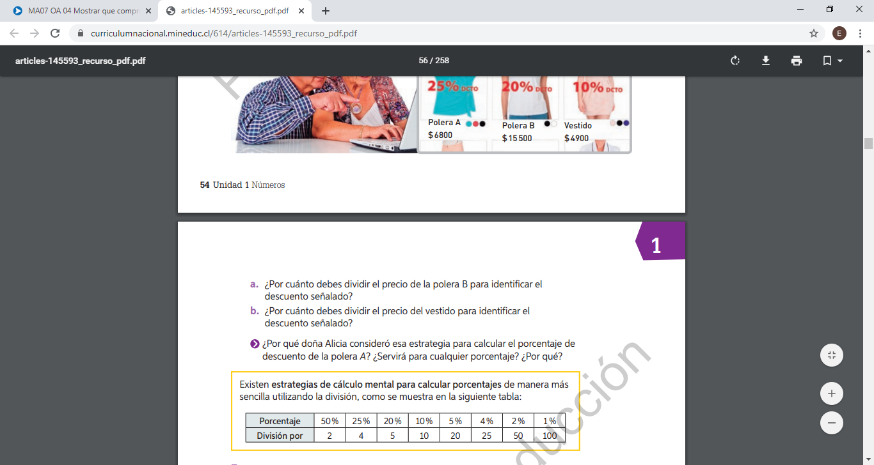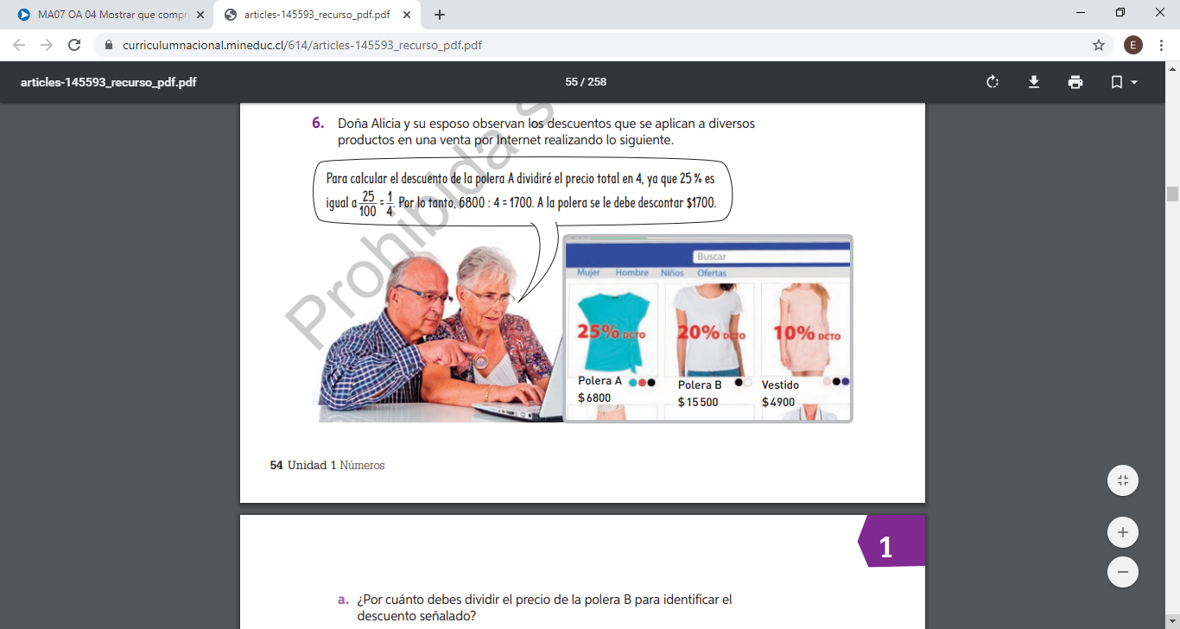**OBJETIVO: Mostrar que comprenden el concepto de porcentaje: Representándolo de manera pictórica. Calculando de varias maneras. Aplicándolo a situaciones sencillas**.

